

**"Сот-сараптама қызметімен айналысу үшін лицензия беру, соның ішінде сот-медициналық, сот-наркологиялық және сот-психитатриалық сараптамалары" мемлекеттiк көрсетілетін қызметтің регламентін бекіту туралы**

***Күшін жойған***

Қазақстан Республикасы Әділет министрінің м.а. 2015 жылғы 26 мамырдағы № 296 бұйрығы. Қазақстан Республикасының Әділет министрлігінде 2015 жылы 12 маусымда № 11325 тіркелді. Күші жойылды - Қазақстан Республикасы Әділет министрінің 2018 жылғы 4 маусымдағы № 890 бұйрығымен

      Ескерту. Күші жойылды – ҚР Әділет министрінің 04.06.2018 № 890 (алғашқы ресми жарияланған күнінен кейін күнтізбелік он күн өткен соң қолданысқа енгізіледі) бұйрығымен.  
      Ескерту. Тақырыбы жаңа редакцияда – ҚР Әділет министрінің 20.04.2017 № 447 (алғашқы ресми жарияланған күнінен кейін күнтізбелік он күн мерзім өткен соң қолданысқа енгізіледі) бұйрығымен.

      Қазақстан Республикасының 2013 жылғы 15 сәуірдегі "Мемлекеттік көрсетілетін қызметтер туралы" Заңының 10–бабының 2) тармақшасына сәйкес, **БҰЙЫРАМЫН:**

      1. Қоса беріліп отырған "Сот-сараптама қызметімен айналысу үшін лицензия беру" мемлекеттік көрсетілетін қызметтің регламенті бекітілсін.

      2. Мыналардың:

      Қазақстан Республикасы Әділет министрінің 2014 жылғы 30 қаңтардағы № 41 "Сот-сараптама қызметін жүзеге асыруға лицензия беру, қайта ресімдеу, лицензияның телнұсқасын беру" мемлекеттік көрсетілетін қызметтің регламентін бекіту туралы" бұйрығы (Нормативтік құқықтық актілердің мемлекеттік тізілімінде № 9116 болып тіркелген, 2014 жылғы 28 маусымдағы № 126 (28350) "Егемен Қазақстан" газетінде, 2014 жылғы 28 маусымдағы № 126 (27747) "Казахстанская правда" газетінде жарияланған);

      Қазақстан Республикасы Әділет министрінің 2014 жылғы 19 маусымдағы № 210 "Сот-сараптама қызметін жүзеге асыруға лицензия беру, қайта ресімдеу, лицензияның телнұсқасын беру" туралы Қазақстан Республикасы Әділет министрінің 2014 жылғы 30 қаңтардағы № 41 бұйрығына толықтырулар енгізу туралы" бұйрығы (Нормативтік құқықтық актілердің мемлекеттік тізілімінде № 9566 болып тіркелген, 2014 жылғы 17 шілдедегі "Әділет" ақпараттық–құқықтық жүйесінде жарияланған) күші жойылды деп танылсын.

      3. Қазақстан Республикасы Әділет министрлігінің Сараптама қызметін ұйымдастыру департаменті:

      1) осы бұйрықты Қазақстан Республикасының Әділет министрлігінде мемлекеттік тіркеуді;

      2) осы бұйрықты Қазақстан Республикасы Әділет министрлігінде мемлекеттік тіркелген күнінен бастап күнтізбелік он күн ішінде Қазақстан Республикасының Нормативтік құқықтық актілерінің эталондық бақылау банкіне орналастыру үшін "Қазақстан Республикасы Әділет министрлігінің Республикалық құқықтық ақпарат орталығы" шаруашылық жүргізу құқығындағы республикалық мемлекеттік кәсіпорнына жіберуді;

      3) осы бұйрықтың Қазақстан Республикасы Әділет министрлігінің ресми интернет-ресурсында орналастырылуын қамтамасыз етсін.

      Ескерту. 3-тармақ жаңа редакцияда - ҚР Әділет министрінің 20.04.2017 № 447 (алғашқы ресми жарияланған күнінен кейін күнтізбелік он күн мерзім өткен соң қолданысқа енгізіледі) бұйрығымен.

      4. Осы бұйрықтың орындалуын бақылау Қазақстан Республикасы Әділет министрінің жетекшілік ететін орынбасарына жүктелсін.

      Ескерту. 4-тармақ жаңа редакцияда - ҚР Әділет министрінің 20.04.2017 № 447 (алғашқы ресми жарияланған күнінен кейін күнтізбелік он күн мерзім өткен соң қолданысқа енгізіледі) бұйрығымен.

      5. Осы бұйрық алғашқы ресми жарияланған күнінен кейін күнтізбелік он күн өткен соң қолданысқа енгізіледі.

|  |  |
| --- | --- |
| Қазақстан Республикасы |  |
| Әділет Министрінің |  |
| міндетін атқарушы | З.Баймолдина |

|  |  |
| --- | --- |
|  | Қазақстан Республикасы Әділет министрінің міндетін атқарушының 2015 жылғы 26 мамырдағы № 296  бұйрығына қосымша |

**"Сот-сараптама қызметімен айналысу үшін лицензия беру" мемлекеттік көрсетілетін қызметтің регламенті**  
**1. Жалпы ережелер**

      1. Сот-сараптама қызметімен айналысу үшін лицензия беру" мемлекеттік көрсетілетін қызметі (бұдан әрі – мемлекеттік көрсетілетін қызмет) Қазақстан Республикасы Әділет министрінің 2015 жылғы 28 сәуірдегі № 242 бұйрығымен бекітілген "Сот-сараптама қызметімен, соның ішінде сот-медициналық, сот-наркологиялық және сот-психиатриалық сараптамалармен айналысуға лицензия беру" мемлекеттiк көрсетілетін қызмет стандартының (Нормативтік құқықтық актілердің мемлекеттік тіркеу тізілімінде № 11188 болып тіркелген) (бұдан әрі - Стандарт) негізінде Қазақстан Республикасы Әділет министрлігі (бұдан әрі – көрсетілетін қызметті беруші), оның ішінде "электрондық үкіметтің" www.egov.kz веб-порталы арқылы көрсетеді.

      Ескерту. 1-тармақ жаңа редакцияда - ҚР Әділет министрінің 20.04.2017 № 447 (алғашқы ресми жарияланған күнінен кейін күнтізбелік он күн мерзім өткен соң қолданысқа енгізіледі) бұйрығымен.

      2. Мемлекеттік қызмет көрсету нысаны: электронды.

      3. Мемлекеттiк қызмет көрсетудiң нәтижесi – сот–сараптама қызметімен айналысуға, соның ішінде сот-медициналық, сот-наркологиялық және сот-психитатриалық сараптамаларына лицензия беру, қайта ресiмдеу, лицензияның телнұсқасын беру не осы Стандарттың 10-тармағында көзделген жағдайлар мен негiздер бойынша мемлекеттiк қызметті көрсетуден бас тарту туралы дәлелдi жауап беру.

      Ескерту. 3-тармақ жаңа редакцияда - ҚР Әділет министрінің 20.04.2017 № 447 (алғашқы ресми жарияланған күнінен кейін күнтізбелік он күн мерзім өткен соң қолданысқа енгізіледі) бұйрығымен.

**2. Мемлекеттік қызмет көрсету процесінде көрсетілетін қызметті берушінің құрылымдық бөлімшелерінің (қызметкерлерінің) іс-қимыл тәртібін сипаттау**

      4. Көрсетілетін қызметті беруші мемлекеттік қызмет көрсету үшін көрсетілетін қызметті алушының өтінішін және Стандарттың 9-тармағында көрсетілген өзге де құжаттарын немесе көрсетілетін қызметті алушы электрондық сұратуын алу мемлекеттік қызмет көрсету жөніндегі рәсімдерді (іс-қимылдарды) бастауға негіздеме болып табылады.

      5. Мемлекеттік қызмет көрсету процесінің құрамына кіретін рәсімдер (іс-қимылдар):

      1) өтінішті көрсетілетін қызметті берушінің кеңсесінде тіркеу;

      2) өтінішті сараптама қызметін ұйымдастыру департаменті директорының қарауы;

      3) өтінішті сараптама қызметін ұйымдастыру департаменті қызметкерінің қарауы және мемлекеттік қызмет көрсету нәтижесін ресімдеуі;

      4) көрсетілетін қызметті беруші басшысының мемлекеттік қызмет көрсету нәтижесіне қол қоюы;

      5) көрсетілетін қызметті алушыға мемлекеттік қызмет көрсету нәтижесін жолдау.

      Ескерту. 5-тармаққа өзгеріс енгізілді - ҚР Әділет министрінің 11.07.2016 № 554 (алғашқы ресми жарияланған күнінен кейін күнтізбелік он күн өткен соң қолданысқа енгізіледі) бұйрығымен.

**3. Мемлекеттік қызмет көрсету процесінде көрсетілетін қызметті берушінің құрылымдық бөлімшелерінің (қызметкерлерінің) өзара іс-қимыл тәртібін сипаттау**

      6. Мемлекеттік қызмет көрсету процесінде көрсетілетін қызметті берушінің мына құрылымдық бөлімшелері (қызметкерлері) қатысады:

      1) көрсетілетін қызметті беруші кеңсесінің қызметкері;

      2) көрсетілетін қызметті берушінің басшысы;

      3) сараптама қызметін ұйымдастыру департаментінің директоры;

      4) сараптама қызметін ұйымдастыру департаментінің қызметкері.

      Ескерту. 6-тармаққа өзгеріс енгізілді - ҚР Әділет министрінің 11.07.2016 № 554 (алғашқы ресми жарияланған күнінен кейін күнтізбелік он күн өткен соң қолданысқа енгізіледі) бұйрығымен.

      7. Көрсетілетін қызметті берушінің құрылымдық бөлімшелері (қызметкерлері) арасындағы рәсімдердің (іс-қимылдардың) реттілігін сипаттау:

      1) көрсетілетін қызметті беруші кеңсесінің қызметкері құжаттар түскен күннен бастап 1 (бір) жұмыс күн ішінде алынған құжаттарды тіркеуден өткізеді және заң қызметін ұйымдастыру және лицензиялау басқармасының басшысына қарауға жібереді, бұл ретте, өтініштің оң жақ төменгі бұрышына түскен күні мен кіріс нөмірі көрсетілген мемлекеттік тілдегі тіркеу мөртаңбасы қойылады;

      2) сараптама қызметін ұйымдастыру департаментінің директоры құжаттар түскен күннен бастап 1 (бір) жұмыс күн ішінде сараптама қызметін ұйымдастыру департаментінің қызметкеріне нұсқаумен жібереді;

      3) сараптама қызметін ұйымдастыру департаментінің қызметкері құжаттар топтамасы көрсетілетін қызметті берушіге тапсырылған кезден бастап көрсетілетін қызметті алушының өтінішін қарайды, содан кейін көрсетілетін қызметті берушінің басшысына қол қоюға жібереді (лицензияны беру кезінде 15 (он бес) жұмыс күні, қайта ресімдеу кезінде 3 (үш) жұмыс күні, лицензияның телнұсқасын берген кезде 2 (екі) жұмыс күні;

      4) көрсетілетін қызметті берушінің басшысы 1 (бір) жұмыс күн ішінде лицензияға немесе лицензияның телнұсқасына қол қояды;

      5) көрсетілетін қызметті беруші кеңсесінің қызметкері мемлекеттік қызмет көрсету нәтижесін 1 (бір) жұмыс күн ішінде көрсетілетін қызметті алушының мекенжайына пошта арқылы жібереді.

      Ескерту. 7-тармаққа өзгеріс енгізілді - ҚР Әділет министрінің 11.07.2016 № 554 (алғашқы ресми жарияланған күнінен кейін күнтізбелік он күн өткен соң қолданысқа енгізіледі) бұйрығымен.

**4. Мемлекеттік қызмет көрсету процесінде өзара іс-қимыл және ақпараттық жүйені пайдалану тәртібін сипаттау**

      8. Көрсетілетін қызметті алушының өтініш беру тәртібі мен көрсетілетін қызметті берушінің мемлекеттік қызмет көрсетуге тартылған ақпараттық жүйелердің функционалдық іс-қимылдар диаграммасы түрінде портал арқылы мемлекеттік қызмет көрсету кезіндегі рәсімдер (іс-қимылдар) реттілігінің сипаттамасы графикалық нысанда осы Регламенттің 1-қосымшасында келтірілген.

      Көрсетілетін қызметті алушы өтінішті портал арқылы береді, бұл сұрау салу көрсетілетін қызметті берушінің қарауына жіберіледі.

      Көрсетілетін қызметті алушы мемлекеттік қызметті алуға өтініш жасауы үшін порталдан "Сот-сараптамалық, соның ішінде сот-медициналық, сот-наркологиялық және сот-психитатриалық сараптамалары қызметті жүзеге асыруға лицензия беру, қайта ресімдеу, лицензияның телнұсқасын беруді" таңдайды. Портал көрсетілетін қызметті алушы туралы деректерді автоматты түрде толтыра отырып, сұрау салуды берудің бастапқы адымын қалыптастырады.

      Көрсетілетін қызметті алушы жылжымалы терезелердегі деректерді:

      1) "электрондық үкімет" төлем шлюзі (бұдан әрі – ЭҮТШ) арқылы төлеу жағдайларын қоспағанда, қызметтің жекелеген түрлерiмен айналысу құқығына лицензиялық алымның бюджетке төленгенiн растайтын құжаттың электрондық көшiрмесi;

      2) мемлекеттік көрсетілетін қызмет стандартына 2-қосымшаға сәйкес қызмет түріне қойылатын біліктілік талаптары туралы ақпаратты қамтитын мәліметтердің электрондық нысаны;

      3) наркологиялық және психиатриялық диспансерлерден көрсетілетін қызметті алушының тұрғылықты жерi бойынша, Қазақстан Республикасының бүкіл аумағы бойынша мәліметтерді көрсете отырып, оларды көрсетiлетiн қызметтi берушiге ұсынғанға дейін бір айдан аспайтын мерзімде берiлген анықтамалардың электрондық көшiрмесi;

      4) еңбек кітапшасының немесе еңбек шартының, жұмысқа қабылдау және жұмыстан шығару туралы бұйрықтардың үзіндісі не атқарған қызмет тізімінің, академиялық дәреже, ғылыми атақ беру туралы дипломның электрондық көшірмесі;

      5) жоғары білімі туралы дипломның электрондық көшірмесі, дипломға қосымшаның электрондық көшірмесі.

      Көрсетілетін қызметті алушы оны электронды цифрлық қолтаңбасымен (бұдан әрі – ЭЦҚ) қол қоя отырып, сұрау салуды сақтайды.

      Көрсетілетін қызметті алушы сұрау салуды портал арқылы "жеке кабинеттен" жіберген кезде өтініш туралы ақпарат қол жетімді болады, көрсетілетін қызметті берушімен өтінішті өңдеу барысында жаңартылып отырады (жеткізілгені, тіркелгені, орындалғаны туралы белгі, қаралғаны не қараудан бас тарту туралы жауап).

      Ескерту. 8-тармаққа өзгеріс енгізілді - ҚР Әділет министрінің 20.04.2017 № 447 (алғашқы ресми жарияланған күнінен кейін күнтізбелік он күн мерзім өткен соң қолданысқа енгізіледі) бұйрығымен.

      9. Мемлекеттік қызмет көрсетуге тартылған графикалық нысандағы ақпараттық жүйелердің функционалдық іс-қимылдар диаграммасы түрінде көрсетілетін қызметті берушінің портал арқылы көрсетілген қызметті алушының жеке өзі жүгінген кезде өтініш тәртібін рәсімдердің (іс-қимылдардың) реттілігін сипаттау (осы Регламенттің 1-қосымшасында келтірілген):

      1) көрсетілетін қызметті беруші кеңсесінің қызметкері құжаттар түскен күннен бастап 1 (бір) жұмыс күн ішінде алынған құжаттарды порталда тіркеуден өткізеді және портал арқылы сараптама қызметін ұйымдастыру департаменті директорының қарауына береді;

      2) сараптама қызметін ұйымдастыру департаментінің директоры құжаттар түскен күннен бастап 1 (бір) жұмыс күн ішінде сараптама қызметін ұйымдастыру департаментінің қызметкеріне нұсқаумен жібереді;

      3) сараптама қызметін ұйымдастыру департаментінің қызметкері өтінім портал арқылы алынған кезден бастап көрсетілетін қызметті алушының сұрау салуын қарайды, содан кейін көрсетілетін қызметті берушінің басшысына қол қоюға жібереді (лицензияны беру кезінде 15 (он бес) жұмыс күні, қайта ресімдеу кезінде 3 (үш) жұмыс күні, лицензияның телнұсқасын берген кезде 2 (екі) жұмыс күні;

      4) көрсетілетін қызметті берушінің басшысы 1 (бір) жұмыс күн ішінде лицензияға қол қояды.

      Көрсетілетін қызметті алушыға мемлекеттік қызмет көрсету нәтижесін беру көрсетілетін қызметті алушының жеке кабинетіне автоматты түрде жолданады.

      Ескерту. 9-тармаққа өзгеріс енгізілді - ҚР Әділет министрінің 11.07.2016 № 554 (алғашқы ресми жарияланған күнінен кейін күнтізбелік он күн өткен соң қолданысқа енгізіледі) бұйрығымен.

      10. Мемлекеттік қызмет көрсету процесінде әрбір рәсімнің (іс-қимылдың) ұзақтығын көрсете отырып, көрсетілетін қызметті берушінің құрылымдық бөлімшелері (қызметкерлері) арасындағы рәсімдердің (іс-қимылдарың) реттілігінің мәтіндік кестелік сипаттамасы осы Мемлекеттік көрсетілетін қызмет регламентінің 1-қосымшасында келтірілген.

      11. Мемлекеттік қызмет көрсетуде тартылған графикалық нысанда ақпараттық жүйелердің функционалдық өзара іс-қимыл диаграммасы осы мемлекеттік көрсетілетін қызмет регламентінің 2-қосымшасында келтірілген.

      12. Осы регламенттің 3-қосымшасында мемлекеттік қызмет көрсету нәтижесі шығатын құжаттар нысандары келтірілген.

      13. Көрсетілетін қызметті берушінің құрылымдық бөлімшелерінің (жұмыскерлерінің) мемлекеттік қызмет көрсету процесіндегі рәсімдерінің (іс-қимылдарының), өзара іс-қимылдары кезектілігінің егжей-тегжейлі сипаттамасы, сондай-ақ, мемлекеттік қызмет көрсету процесіндегі өзге көрсетілетін қызмет берушілермен және (немесе) халыққа қызмет көрсету орталықтарымен өзара іс-қимыл тәртібінің және ақпараттық жүйелерді қолдану тәртібінің сипаттамасы осы Мемлекеттік көрсетілетін қызмет регламентінің 4-қосымшасына сәйкес мемлекеттік қызмет көрсетудің бизнес-процестерінің анықтамалығында келтірілсін.

|  |  |
| --- | --- |
|  | "Сот-сараптама қызметімен, соның ішінде сот-медициналық, сот-наркологиялық және сот- психиатриялық сараптамалармен айналысуға арналған лицензия беру" мемлекеттiк көрсетiлетiн қызметтің регламентiне 1-қосымша |

      Ескерту. 1-қосымша жаңа редакцияда - ҚР Әділет министрінің 20.04.2017 № 447 (алғашқы ресми жарияланған күнінен кейін күнтізбелік он күн мерзім өткен соң қолданысқа енгізіледі) бұйрығымен.

**Мемлекеттiк қызмет көрсету процесiнде көрсетiлетiн қызметтi берушiнiң құрылымдық бөлiмшелерiнiң (қызметкерлерiнiң) өзара іс-қимыл жасау рәсiмдері (iс-қимылдар) реттiлiгiнiң мәтiндiк кестелiк сипаттамасы**

**1-кесте. Құрылымдық-функционалдық бiрлiктер (бұдан әрi – ҚФБ) әрекетiнiң сипаттамасы**

|  |  |  |  |  |
| --- | --- | --- | --- | --- |
| Рәсiмдер (iс-қимылдар) № | 1 | 2 | 3 | 4 |
| ҚФБ атауы | Кеңсе | Сараптама қызметін ұйымдастыру департаментінің директоры | Сараптама қызметін ұйымдастыру департаментінің қызметкері | УО басшысы |
| Iс-қимылдардың атауы және олардың сипаттамасы | Лицензия беруге, қайта ресiмдеуге, лицензияның телнұсқасын беруге өтiнiштi және қажеттi құжаттар тiзбесiн қабылдау, алынған құжаттарға тiркеу жасау, бұл ретте өтiнiштiң оң жақ төменгi бұрышына түскен күнi мен кiрiс нөмiрi көрсетіле отырып, мемлекеттiк тiлде тiркеу мөртаңбасы қойылады | Тiркеуге келiседi және сараптама қызметін ұйымдастыру департаментінің қызметкеріне нұсқама жiбередi | Көрсетiлетiн қызметтi алушының өтiнiшiн қарайды, тiзiлiмге лицензия беру, қайта ресiмдеу немесе лицензияның телнұсқасын беру туралы тиiсiнше жазба енгiзу, лицензияны қайта ресiмдеу немесе лицензияның телнұсқасын ресiмдеу | Өтiнiштi қарау, лицензияға, қайта ресiмдеуге немесе лицензияның телнұсқасына қол қою. |
| Аяқталу нысаны | Мемлекеттiк қызмет көрсетудiң нәтижесiн көрсетiлетiн қызметтi алушының мекенжайына пошта арқылы жiбередi | Орындау мерзiмi мен басқарманың жауапты орындаушысы қамтылған қарары бар құжаттар | Тiркеу тiзiлiмiне жазба, лицензияны ресiмдеу, қайта ресiмдеу немесе лицензияның телнұсқасын ресiмдеу | Лицензияға, қайта ресiмдеуге немесе лицензияның телнұсқасына қол қою, электрондық лицензия беру |
| Орындау мерзiмi | 1 жұмыс күні | 1 жұмыс күні | 12 жұмыс күні | 1 жұмыс күні |

      2-кесте. Пайдалану нұсқалары. Баламалы процесс.

|  |  |  |  |
| --- | --- | --- | --- |
| Кеңсе | Сараптама қызметін ұйымдастыру департаментінің директоры | Сараптама қызметін ұйымдастыру департаментінің қызметкері | УО басшысы |
| 1. Лицензия беруге, қайта ресiмдеуге немесе лицензияның телнұсқасын беруге өтiнiш және қажеттi құжаттар тiзбесiн қабылдау, бұл ретте, өтiнiштiң төменгi оң жақ бұрышына түскен күнi мен кiрiс нөмiрi көрсетіле отырып, мемлекеттiк тiлде тiркеу мөртаңбасы қойылады. | 2. Тіркеуді келіседі және сараптама қызметін ұйымдастыру департаментінің қызметкеріне нұсқама жiбередi | 3. Лицензия беруден, қайта тіркеуден немесе лицензияның телнұсқасын беруден бас тарту туралы қорытындыны ресiмдейдi. | 4. Лицензия беруден, қайта ресiмдеуден немесе лицензияның телнұсқасын беруден бас тарту туралы қорытындыға қол қояды |
| 6. Лицензия беруден, қайта ресiмдеуден немесе лицензияның телнұсқасын беруден бас тарту туралы қорытындыны көрсетiлетiн қызметтi алушының мекенжайына жiбередi |  | 5. Лицензия беруден, қайта ресiмдеуден немесе лицензияның телнұсқасын беруден бас тарту туралы қорытындыны кеңсеге жiбередi. |  |

|  |  |
| --- | --- |
|  | "Сот-сараптама қызметімен, соның ішінде сот-медициналық, сот-наркологиялық және сот- психиатриялық сараптамалармен айналысуға арналған лицензия беру" мемлекеттiк көрсетiлетiн қызметтің регламентiне 2-қосымша |

      Ескерту. 2-қосымша жаңа редакцияда - ҚР Әділет министрінің 20.04.2017 № 447 (алғашқы ресми жарияланған күнінен кейін күнтізбелік он күн мерзім өткен соң қолданысқа енгізіледі) бұйрығымен.

**Портал арқылы электрондық мемлекеттік қызметтерді көрсету кезінде функционалдық өзара іс-қимылдың № 1 диаграммасы**

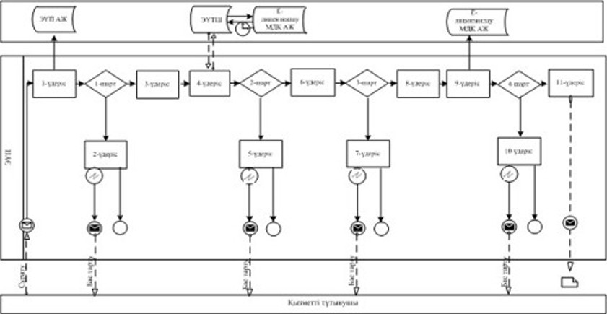

      Көрсетілетін қызметті берушінің және көрсетілетін қызметті алушының өтініш беру және рәсімдер (іс-қимылдар) реттілігі тәртібінің сипаттамасы:

      1) көрсетілетін қызметті алушы өзінің ЭЦҚ тіркеу куәлігінің көмегімен порталда тіркеуді жүзеге асырады, ол көрсетілетін қызметті алушының компьютерінің интернет-браузерінде сақталады (порталға тіркелмеген тұтынушылар үшін жүзеге асырылады);

      2) 1-процесс – көрсетілетін қызметті алушының компьютерінің интернет-браузеріне ЭЦҚ тіркеу куәлігін бекіту, мемлекеттік қызметті алу үшін порталда алушының паролін енгізу процесі (авторизациялау процесі);

      3) 1-шарт - тіркелген көрсетілетін қызметті алушы туралы деректердің түпнұсқалығын логин (ЖСН) және пароль арқылы порталда тексеру;

      4) 2-процесс - порталда көрсетілетін қызметті алушылар деректерінде бұзушылықтар болуына байланысты авторизациядан бас тарту туралы хабарды қалыптастыру;

      5) 3-процесс – осы Регламентте көрсетілген қызметті алушының порталда таңдауы, қызмет көрсету үшін сұрау салу нысанын экранға шығару және оның құрылымы мен форматтық талаптарын ескере отырып (деректерді енгізу) нысанды алушының толтыруы, сұрау салу нысанына қажетті құжаттарды электрондық түрде тіркеу;

      6) 4-процесс – ЭҮТШ-де қызметтерді төлеу, содан кейін ол ақпарат порталға түседі;

      7) 2-шарт – қызмет көрсеткені үшін төлегені туралы фактіні порталда тексеру;

      8) 5-процесс – қызмет көрсеткені үшін порталда төлемнің болмауына байланысты, сұратылып отырған қызметтен бас тарту туралы хабарлама қалыптастыру;

      9) 7-процесс көрсетілетін қызметті алушының сұрау салуды куәландыру (қол қою) үшін ЭЦҚ тіркеу куәлігін таңдау;

      10) 3-шарт порталда ЭЦҚ тіркеу куәлігінің қолдану мерзімін, тізімде кері қайтарылған (жойылған) тіркеу куәліктерінің болмауын, сондай-ақ сәйкестендіру нөмірлерінің сұрау салуда көрсетілген ЖСН және ЭЦҚ тіркеу куәлігінде көрсетілген ЖСН арасында сәйкестендіру деректерінің сәйкестігін тексеру;

      11) 7-процесс – көрсетілетін қызметті алушының ЭЦҚ түпнұсқалығын растамауға байланысты сұратылып отырған қызметтен бас тарту туралы хабарламаны қалыптастыру;

      12) 8-процесс – көрсетілетін қызметті алушының ЭЦҚ арқылы қызмет көрсетуге сұрау салудың толтырылған нысанын (енгізілген деректерін) куәландыру (қол қою);

      13) 9-процесс – порталда электрондық құжатты (көрсетілетін қызметті алушының сұрау салуын) тіркеу және сұрау салуды порталда өңдеу;

      14) 4-шарт – көрсетілетін қызметті берушінің лицензия беру үшін көрсетілетін қызметті алушының біліктілік талаптарға және негіздемелерге сәйкестігін тексеру;

      15) 10-процесс – көрсетілетін қызметті алушының порталдағы деректерінде бұзушылықтардың болуына байланысты сұратылып отырған қызметтен бас тарту туралы хабарлама қалыптастыру;

      16) 11-процесс – көрсетілетін қызметті алушы порталда қалыптастырылған қызмет нәтижесін (электрондық лицензияны) алу. Электрондық құжатты көрсетілетін қызметті берушінің уәкілетті тұлғасы ЭЦҚ қолдана отырып, қалыптастырады.

**Көрсетілетін қызметті беруші арқылы электрондық мемлекеттік қызметтерді көрсету кезінде функционалдық өзара іс-қимылдың № 2 диаграммасы**

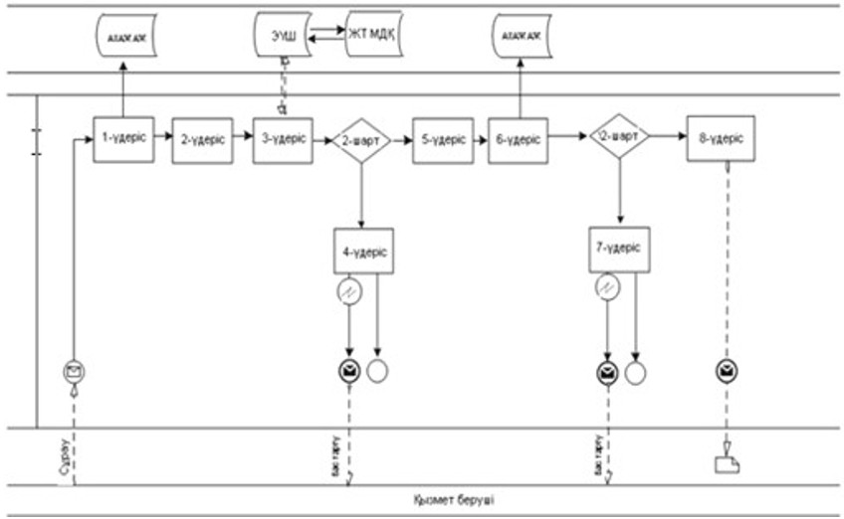

      Көрсетілетін қызметті берушінің өтініш беру және рәсімдер (іс-қимылдар) реттілігі тәртібінің сипаттамасы:

      1) 1-процесс – көрсетілетін қызметті беруші қызметкерінің қызмет көрсету үшін порталда ЖСН және паролін (авторизациялау процесін) енгізу;

      2) 2-процесс – көрсетілетін қызметті беруші қызметкерінің осы Регламентте көрсетілген қызметті таңдауы, қызмет көрсету үшін сұрау салу нысанын экранға шығару және көрсетілетін қызметті берушінің қызметкері көрсетілетін қызметті алушының деректерін енгізу;

      3) 3-процесс – ЭҮШ арқылы ЖТ МДҚ-на көрсетілетін қызметті алушының деректері туралы сұрау салуды жіберу;

      4) 1-шарт – ЖТ МДҚ-да "АИС СУ" АЖ-де көрсетілетін қызметті алушының соттылығы туралы деректерін тексеру;

      5) 4-процесс – ЖТ МДҚ-да көрсетілетін қызметті алушының деректерінің, "АИС СУ" АЖ-де соттылығы туралы деректердің болмауына байланысты деректерді алудың мүмкін еместігі туралы хабарлама қалыптастыру;

      6) 5-процесс – көрсетілетін қызметті беруші қызметкерінің сұрау салу нысанын, оның ішінде қағаз түрінде құжаттарының бар екендігі туралы белгісін толтыруы және көрсетілетін қызметті алушы ұсынған құжаттарды сканерлеуі, оларды сұрау салудың нысанына бекітуі және қызмет көрсетуге сұрау салудың толтырылған нысанын (енгізілген деректерді) ЭЦҚ арқылы куәландыру;

      7) 6 -процесс – порталда электрондық құжатты тіркеу;

      8) 2-шарт – қоса берілген құжаттарды көрсетілетін қызметті беруші Стандартта және қызмет көрсету үшін негіздемелерде көрсетілген сәйкестігін тексеру (өңдеу);

      9) 7-процесс – көрсетілетін қызметті алушының деректерінде бұзушылықтардың болуына байланысты сұратылып отырған қызметтен бас тарту туралы хабарлама қалыптастыру;

      10) 8-процесс – көрсетілетін қызметті алушы қызмет нәтижесін ("Сот-сараптамалық қызметін жүзеге асыруға лицензия алу) алу.

**Шартты белгілері:**

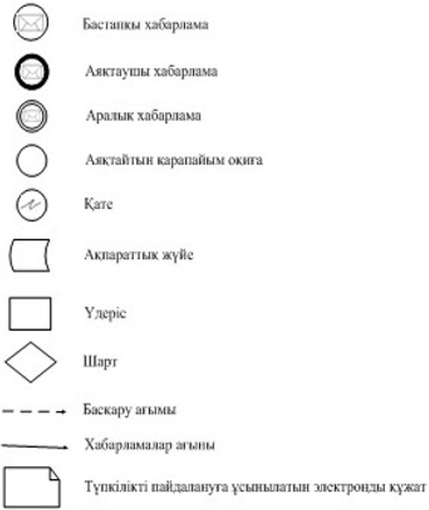

|  |  |
| --- | --- |
|  |  |
|  | "Сот-сараптама қызметімен, соның ішінде сот-медициналық, сот-наркологиялық және сот- психиатриялық сараптамалармен айналысуға арналған лицензия беру" мемлекеттiк көрсетiлетiн қызметтің регламентiне 3-қосымша |

      Ескерту. 3-қосымша жаңа редакцияда - ҚР Әділет министрінің 20.04.2017 № 447 (алғашқы ресми жарияланған күнінен кейін күнтізбелік он күн мерзім өткен соң қолданысқа енгізіледі) бұйрығымен.

**Шығатын құжаттар**

**Мемлекеттік қызмет көрсету нәтижесі**



      ДӘЛЕЛДІ БАС ТАРТУ

      [ЖТ атауы] [УО атауы], сіздің [өтінім күні] № [өтінім нөмірі]

      өтінішіңізді қарап шығып, мыналарды хабарлаймыз. [Бас тартудың себебі].

      [Қол қоюшының лауазымы]            [Қол қоюшының Т.А.Ә.]

      (бар болған жағдайда)

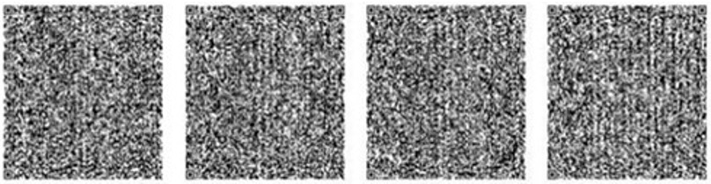

      Осы құжат Қазақстан Республикасының 2003 жылғы 7 қаңтардағы "Электрондық

      құжат және электрондық цифрлық қолтаңба туралы" Заңының 7-бабының 1) тармақшасына

      сәйкес электрондық құжат қағаз жеткізгіштегі құжатпен бірдей.



      ЛИЦЕНЗИЯ

      20 ____ жылғы "___" ___________                  №_____________

      ________________________________________________________________________________

      "Рұқсаттар және хабарламалар туралы" Қазақстан Республикасының Заңына сәйкес

      лицензияланатын қызмет түрінің атауы)

      ______________________________________________________________________ айналысуға

      ____________________________________________________________ берілді (заңды

      тұлғаның (соның ішінде шетелдік заңды тұлғаның) толық атауы, мекенжайы, бизнес-

      сәйкестендіру нөмірі, заңды тұлғаның бизнес-сәйкестендіру нөмірі болмаған жағдайда –

      шетелдік заңды тұлға филиалының немесе өкілдігінің бизнес-сәйкестендіру нөмірі/жеке

      тұлғаның толық тегі, аты, әкесінің аты (болған жағдайда), жеке сәйкестендіру нөмірі)

      Ерекше шарттары

      ________________________________________________________________________________

      ("Рұқсаттар және хабарламалар туралы" Қазақстан Республикасы Заңының 36-бабына сәйкес)

      Ескерту:

      ________________________________________________________________________________

      (иеліктен шығарылатындығы, рұқсаттың класы)

      Лицензиар ______________________________________________________________________

      (лицензиардың толық атауы)

      Басшы (уәкiлеттi тұлға) ___________________________________________________________

      (тегi, аты, әкесiнiң аты (болған жағдайда)

      Алғашқы берілген күні: " " ____________ _______ ж.

      Лицензияның қолданылу кезеңі: " " ____________ _______ ж.

      Берілген орны _____________



      Осы құжат Қазақстан Республикасының 2003 жылғы 7 қаңтардағы "Электрондық құжат және электрондық цифрлық қолтаңба туралы" Заңының 7-бабының 1) тармақшасына сәйкес электрондық құжат қағаз жеткізгіштегі құжатпен бірдей.

|  |  |
| --- | --- |
|  | "Сот-сараптама қызметімен, соның ішінде сот-медициналық, сот-наркологиялық және сот- психиатриялық сараптамалармен айналысуға арналған лицензия беру" мемлекеттiк көрсетiлетiн қызметтің регламентiне 4-қосымша |

      Ескерту. 4-қосымша жаңа редакцияда - ҚР Әділет министрінің 20.04.2017 № 447 (алғашқы ресми жарияланған күнінен кейін күнтізбелік он күн мерзім өткен соң қолданысқа енгізіледі) бұйрығымен.

**"Сот-сараптама қызметімен айналысу үшін лицензия беру" мемлекеттік қызмет көрсетудің бизнес-процестерінің анықтамалығы (мемлекеттік көрсетілетін қызметтің атауы)**

**\*Көрсетілетін қызметті алушы мемлекеттік органға жүгінген кезде қызмет көрсету тәртібі;**

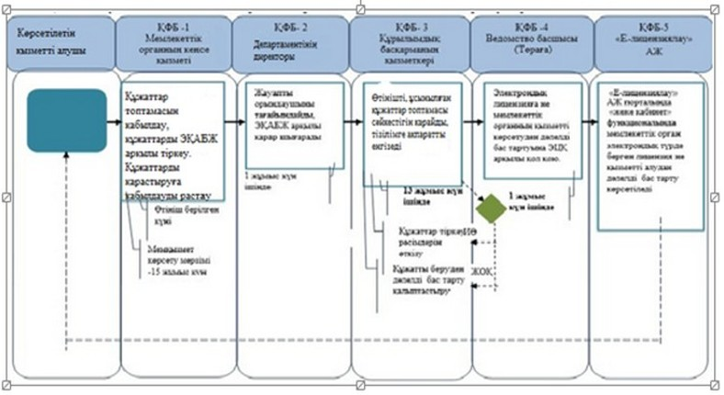

|  |  |
| --- | --- |
|  |  |

© 2012. Қазақстан Республикасы Әділет министрлігінің «Қазақстан Республикасының Заңнама және құқықтық ақпарат институты» ШЖҚ РМК